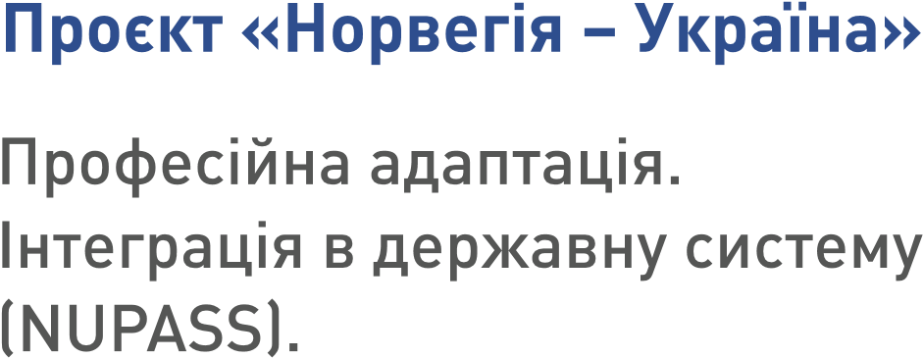

Анкета
кандидата до слухачів проєкту

Прізвище ___________________________________________________________;
Ім’я ________________________________________________________________;
По батькові _________________________________________________________;
Число, місяць та рік народження _______________________________________;
Місце народження ___________________________________________________;
Адреса мешкання ____________________________________________________;
Контактні телефони __________________________________________________;

Ким Ви з переліку є?
- Військовослужбовцем;
- Військовослужбовцем, звільненим в запас;
- Військовослужбовцем, що підлягає звільненню;
- Членом родини військовослужбовця.

Звідки Ви дізналися про проєкті «Норвегія-Україна»?
- Від керівників суспільних організацій;
- Інтернет;
- ТБ;
- Командир;
- Друзі, знайомі.

Для чого Вам потрібно навчання на курсах? ______________________________
____________________________________________________________________
____________________________________________________________________

Ваші очікування від курсів? ___________________________________________
____________________________________________________________________
____________________________________________________________________

Чи готові Ви виконувати обов'язки слухача проєкту (навчання за розкладом, анкетування та напис бізнес-ідеї)?
- Так
- Ні

